

Semana 4
Desarrollo Backend III
(PBY2203)

Instrucciones Específicas

Descripción de la actividad
En esta actividad, implementarás un sistema utilizando el patrón Backend for Frontend (BFF) para optimizar la comunicación entre distintos frontends de la aplicación del Banco XYZ. El objetivo será crear un backend personalizado para cada tipo de cliente (web, móvil y cajeros) que permita manejar eficientemente las solicitudes y mejorar la experiencia del usuario en cada plataforma. El proyecto debe cumplir con los requisitos para garantizar la integridad y consistencia de los datos, aplicando el patron Backend for Frontend.

Instrucciones específicas
En función de la actividad formativa de la semana 4 llamada Analizando el patrón arquitectónico con Backend for Frontend (BFF), deberás avanzar en el proyecto en su continuidad, realizando:

1. Analizar la estrategia de implementación de BFF
Debes determinar que estrategia de implementación es la que más conviene al proyecto solicitado.
2. Implementar BFF para cada cliente
Cada cliente deberá tener su propio Backend.

Requerimientos del Sistema

Basándote en los datos de https://github.com/KariVillagran/bank_legacy_data deberás crear las APIs correspondientes para acceder a los datos.

Configura un Backend para cada uno de los tres clientes:
- Implementar BFF Web: Optimizado para navegadores, proporciona datos completos y soporte para interfaces complejas.
- Implementar BFF Móvil: Respuestas ligeras, datos esenciales para reducir consumo de ancho de banda y mejorar la velocidad.
- Implementar BFF Cajeros Automáticos: Interfaz segura y eficiente para operaciones críticas como retiros y consultas de saldo.
- Gestionar autenticación y autorización específicas para cada canal.

Entrega

- Código Fuente: Sube el código del proyecto a un repositorio de GitHub con su propuesta técnica
- Documentación (README.md): Describe el objetivo del proyecto, la estructura del código y las instrucciones para ejecutar el proyecto.
- Evidencia de Ejecución: Proporciona capturas de pantalla o salidas de consola mostrando la ejecución de cada API y los resultados generados.

Asegúrate de adjuntar todos estos documentos y componentes requeridos, todos deben estar en una misma carpeta. Finalmente, adjunta el archivo al subir tu actividad, asegurándote de que esté comprimido con la siguiente nomenclatura: ExpX_Sx_nombre_del_grupoX. Ejemplo: Exp1_S2_Grupo4

Introducción
Este documento tiene como objetivo evidenciar la implementación de una estrategia Backend for Frontend (BFF) para el sistema bancario de Banco XYZ, desarrollada mediante Spring Boot. La solución considera las necesidades particulares de tres canales de acceso: Web, Móvil y Cajero Automático, proporcionando a cada uno endpoints y respuestas adaptadas a sus características.
Para comprobar el funcionamiento de la solución, se realizaron pruebas sobre las APIs desarrolladas, verificando la entrega diferenciada de información para cada canal, la consulta de saldo y ejecución de retiros mediante el BFF Cajero, así como la persistencia de estas operaciones en PostgreSQL. Además, se validaron los mecanismos de autenticación y autorización implementados con Spring Security, comprobando que cada usuario pueda acceder únicamente a los recursos correspondientes a su canal

Ejecución del BFF Web
Se realizó la prueba del BFF Web mediante el endpoint /api/bff/web/resumen. La respuesta muestra correctamente la información consolidada destinada al cliente Web, obteniendo 1000 transacciones procesadas, 338 resúmenes diarios, 50 cuentas con intereses y 20 resúmenes anuales. Esto demuestra que el BFF Web entrega una respuesta más completa y adaptada a las necesidades de este canal.
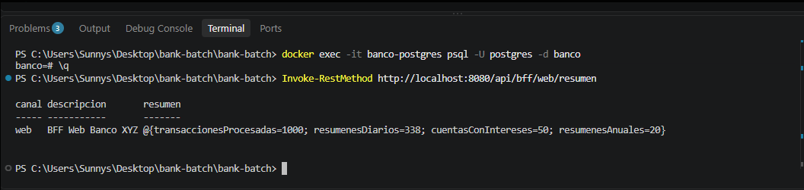Resultado de la ejecución del BFF Web
Ejecución del BFF Móvil
Se realizó la prueba del BFF Móvil mediante el endpoint /api/bff/movil/resumen. La respuesta entrega únicamente la información esencial para este canal, mostrando 1000 transacciones procesadas y 338 resúmenes diarios. Esto demuestra que el BFF Móvil proporciona una respuesta más liviana y simplificada, reduciendo la cantidad de información enviada en comparación con el BFF Web.
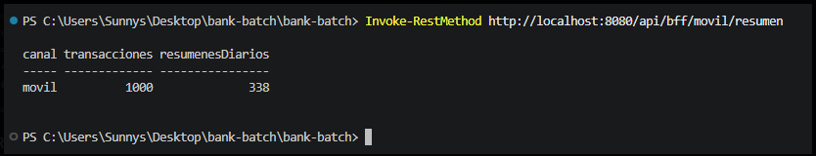Ejecución del BFF Móvil y respuesta simplificada para el canal móvil

Ejecución del BFF Cajero – Consulta de saldo
Se realizó la prueba del BFF Cajero mediante el endpoint /api/bff/cajero/saldo/104. La respuesta muestra correctamente la información de la cuenta consultada, identificando la cuenta 104 con un saldo disponible de $7.000. Esto demuestra que el BFF Cajero entrega únicamente la información necesaria para realizar operaciones específicas del canal, como la consulta de saldo.
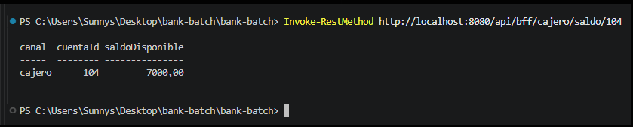Consulta de saldo de la cuenta 104 mediante el BFF Cajero.
Validación de acceso sin credenciales
Se realizó una prueba de acceso al endpoint /api/bff/web/resumen sin proporcionar credenciales de autenticación. La aplicación respondió con el código 401 No autorizado, demostrando que el BFF Web se encuentra protegido y que es obligatorio autenticarse antes de acceder a sus recursos.
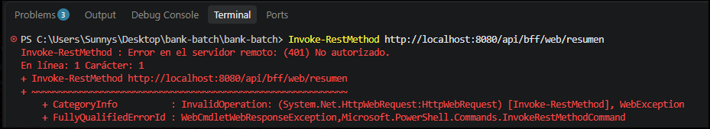Intento de acceso al BFF Web sin credenciales, con respuesta 401 No autorizado

Validación de acceso autorizado al BFF Web
Se realizó una prueba de autenticación utilizando las credenciales correspondientes al canal Web. La solicitud al endpoint /api/bff/web/resumen respondió con el código HTTP/1.1 200, confirmando que el usuario con rol Web puede acceder correctamente al recurso protegido. Además, la respuesta entrega los datos consolidados correspondientes a este canal.
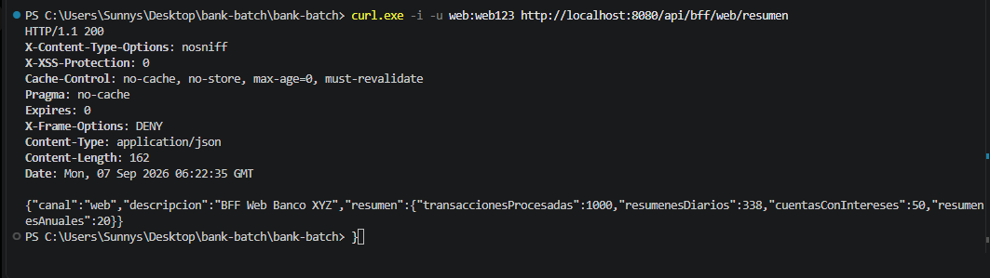Acceso autorizado al BFF Web mediante credenciales correctas, con respuesta HTTP 200
Validación de autorización por canal
Se realizó una prueba intentando acceder al endpoint /api/bff/web/resumen utilizando las credenciales correspondientes al canal Cajero. Aunque el usuario se autenticó correctamente, la aplicación respondió con el código HTTP/1.1 403 Forbidden, debido a que el rol Cajero no posee permisos para acceder a los recursos del BFF Web. Esto demuestra que la autorización por roles y canales funciona correctamente.
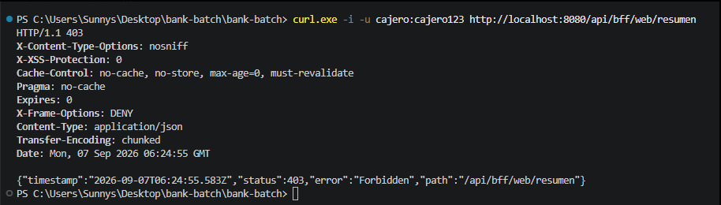Intento de acceso al BFF Web con credenciales del Cajero, obteniendo una respuesta HTTP 403 Forbidden

Validación de acceso autorizado al BFF Móvil
Se realizó una prueba de autenticación utilizando las credenciales correspondientes al canal Móvil. La solicitud al endpoint /api/bff/movil/resumen respondió con el código HTTP/1.1 200, confirmando que el usuario con rol Móvil puede acceder correctamente a su BFF. La respuesta obtenida muestra 1000 transacciones procesadas y 338 resúmenes diarios, manteniendo una respuesta simplificada para este canal.
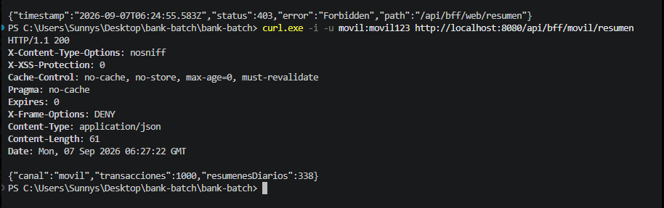Acceso autorizado al BFF Móvil mediante credenciales correctas, con respuesta HTTP 200
Validación de acceso autorizado al BFF Cajero
Se realizó una prueba de autenticación utilizando las credenciales correspondientes al canal Cajero. La solicitud al endpoint /api/bff/cajero/saldo/104 respondió con el código HTTP/1.1 200, confirmando que el usuario con rol Cajero puede acceder correctamente a los recursos asignados a su canal. La respuesta muestra la cuenta 104 con un saldo disponible de $7.000.
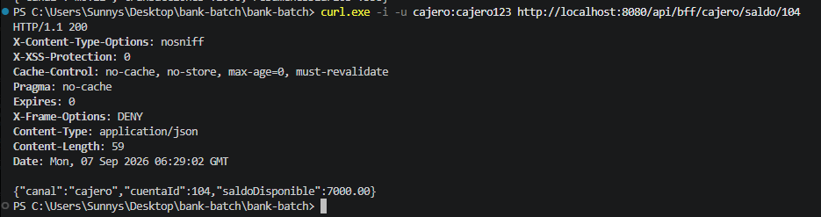Acceso autorizado al BFF Cajero y consulta de saldo de la cuenta 104, con respuesta HTTP 200

Ejecución de retiro mediante el BFF Cajero
Se realizó una operación de retiro mediante el endpoint /api/bff/cajero/retiro/104, utilizando las credenciales correspondientes al canal Cajero. La operación retiró correctamente $1.000 de la cuenta 104, disminuyendo el saldo disponible desde $7.000 a $6.000. La respuesta confirma el monto retirado, el saldo anterior y el nuevo saldo disponible, demostrando el correcto funcionamiento de una operación transaccional del BFF Cajero.
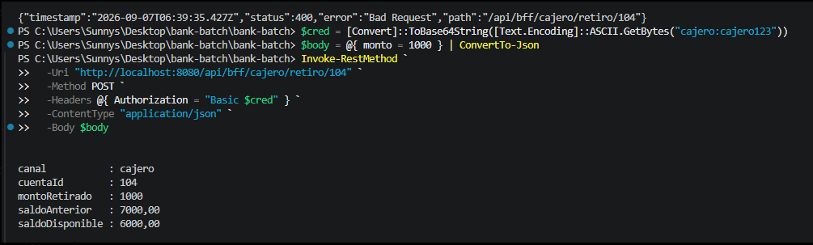Retiro de $1.000 desde la cuenta 104 mediante el BFF Cajero, actualizando el saldo de $7.000 a $6.000
Verificación de persistencia del retiro en PostgreSQL
Se verificó directamente en PostgreSQL el registro generado por la operación de retiro realizada desde el BFF Cajero. La tabla retiros_cajero muestra que la cuenta 104 realizó un retiro de $1.000, registrando un saldo anterior de $7.000 y un saldo posterior de $6.000, junto con la fecha y hora de la operación. Esto demuestra que el retiro no solo actualiza el saldo, sino que también mantiene un registro de la transacción en la base de datos.
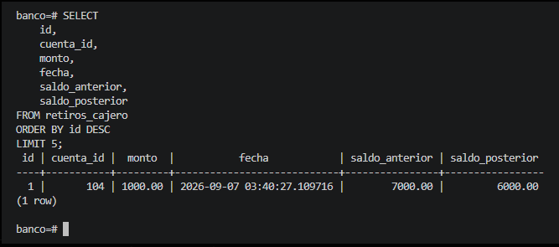
Registro del retiro de la cuenta 104 almacenado correctamente en la tabla retiros_cajero de PostgreSQL
Verificación de actualización del saldo en PostgreSQL
Se consultó directamente la tabla cuentas_intereses para verificar el saldo final de la cuenta 104 después de realizar el retiro. La consulta muestra un saldo de $6.000, confirmando que el descuento de $1.000 fue aplicado correctamente sobre el saldo inicial de $7.000 y que la información quedó actualizada en la base de datos.
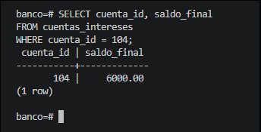
Verificación del saldo final de $6.000 de la cuenta 104 después de realizar el retiro



Reservados todos los derechos Fundación Instituto Profesional Duoc UC. No se permite copiar, reproducir, reeditar, descargar, publicar, emitir, difundir, de forma total o parcial la presente obra, ni su incorporación a un sistema informático, ni su transmisión en cualquier forma o por cualquier medio (electrónico, mecánico, fotocopia, grabación u otros) sin autorización previa y por escrito de Fundación Instituto Profesional Duoc UC La infracción de dichos derechos puede constituir un delito contra la propiedad intelectual.

